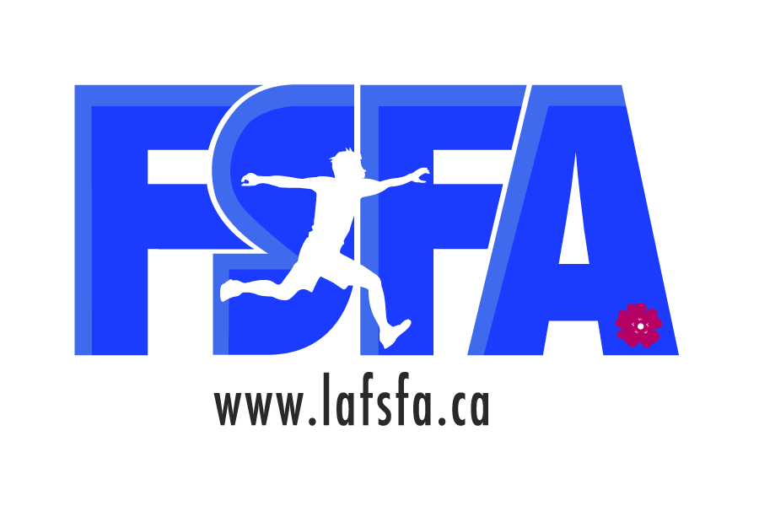
Notes rencontre du comité provincial des Écoles en santé
Mercredi 8 février 2016 13h à 16h
Local 234 du CSCN

Présences: Michelle Hunter (CSNO), Michelle Tardif (CSCN), Corinne Michaud (CSCE), Colin Champagne (ACFA), Casey Edmunds (FJA), Audrey Boivin (Réseau), Stéphanie Roy-Caron (ASEBP), Marie-Josée Verrat (Consortium provincial), Amber Arnold (AHS), Monique Witzell (FSFA) et Renée Gauvreau (FSFA)

Note de la rencontre
Bienvenue et présentation
Suivis depuis la dernière rencontre
Renée explique le processus de développement de la politique/procédure administrative des écoles en santé qui est maintenant disponible pour utilisation/adaptation du document. Le Conseil FrancoSud a procédé pour adopter une nouvelle procédure administrative qui est maintenant active au sein de toutes les écoles du conseil. La politique sera déposée auprès de leurs conseillers pour adoption officielle et ensuite un communiqué de presse sera envoyé.

Nouvelle ressource sur les écoles en santé maintenant disponible via EPS Canada sous forme de vidéos. On suggère que les membres du comité provincial prennent le temps de visionner les vidéos et de les partager au sein de leur réseau.

13 participants ont assisté à la Conférence Shaping the Future qui a eu lieu en janvier 2017 organisé par Ever Active School. Beaucoup de belles formations ont eu lieu. Pour faire suite à nos discussions de la dernière rencontre, ce genre de formation est très dispendieux et est seulement offert en anglais. La possibilité d’offrir un genre de conférence en français serait possible. La FSFA a soumis une demande de financement pour offrir une conférence. Nous aurons l’occasion d’aller en détail dans la section Forum de la promotion de la santé.
Forum de la promotion de la santé
Idées pour l’organisation d’un forum de la promotion de la santé
Dates – janvier à mars 2018
- Journée autour du NCTCA, formation Entre-Aides, Éducateurs de la FPFA (mercredi avant le NCTCA)
- Attacher à une autre conférence provinciale
- Pendant la semaine (intégrer une soirée pour les parents et enchaîner pour une journée pleine)
Thème et slogan
- Esprit sain dans un corps sain
Endroit?
- Strathcona Wilderness Center
Programmation (jeunesse, communautaire et scolaire)
Idées d’ateliers:
- Faire un appel d’atelier auprès de la communauté
- Climat scolaire positif
- Pleines consciences
- Leadership pour DG/conseiller/administrateur
- Prendre soin de toi, moi, mes écoles
- Richard Vaillancourt, identité culturelle
- Santé du personnel
- Inviter les écoles d’immersion
- Relations saines
- Jeunes – impliquer la santé de MON école
- Témoignages des jeunes
- Prévention santé mentale
- Comment débrancher ou bien brancher
- Apprentissage par la nature
- Contrôle de malbouffe
- Société de parents- comment engager les parents dans le mouvement des écoles en santé
- Levée de fonds santé
- Boîte à lunch santé pour les parents
- Avoir des temps pour faire des activités physiques (Wellness break)
- Programmation jeunesse (7-12e) avec FJA
Idée de conférencier
Réseau santé albertain pourrait aider à payer le conférencier
Trousse des écoles en santé
Critères
- École qui a une politique des écoles en santé
- Équipe santé dans son école
- Partenaires communautaires visibles
- Levée de fond santé
- Formation du personnel continue
- Stratégie qui favorise un milieu d’apprentissage accueillant, bienveillant, inclusif et sécuritaire
- Jeunes engagés
Image visuelle de cette trousse pourrait contenir:
- Système de récompense (accumulation de points par critères, refaire annuellement, motivation)
- Crest – concept de Brownies
- Système de badge (couleurs)
  - 4 cercles différents selon l’approche globale de la santé en milieu scolaire
- Babillard
- Activité spéciale pour récompenses – conférencier, survivor santé
- Collant d’une école en santé
- Livre de recette santé
- Élèves reçoit un buff
- Livre de coupon – style AHS Infosheet
- Communauté virtuelle de ressources en santé que les éducateurs auraient accès (boîte à outils)
- Affiches et guides des écoles en santé
Wellness Fund – Alberta Healthy School Community
Le Wellness Fund sera encore disponible à partir au printemps 2017. Les catégories resteront probablement pareilles pour les demandes:
- School Jurisdisction Wellness Grant (celle que la FSFA fait pour les 4 conseils scolaires et le comité provincial)
- Healthy Relationship and Positive Mental Wellness Grant
- Healthy Food Environments in an Active School Community
- High School Wellness Grants
La FSFA encourage les partenaires de faire demande de financement pour appuyer les projets des communautés scolaires en santé. Le site devrait être mis à jour avec l’appel des financements 2017 - http://wellnessfund.ualberta.ca/en/Grants.aspx Renée précise qu’aussitôt que l’appel va sortir, il ne va pas avoir trop de temps pour écrire les demandes alors il vaut mieux déjà se familiariser et connaître vos besoins.
Pour celle du Jurisdiction, la FSFA a besoin de recevoir une lettre d’appui des Conseils scolaires pour cette demande avant le début mars. Inscrire dans la lettre vos attentes par rapport à la FSFA dans cette initiative.
Tour de table
FJA
- Atelier diversité sexuelle pendant le NCTCA
- Atelier diversité sexuelle pendant le Colloque de la FPFA et créer un nouveau partenariat pour des ateliers pour les parents
Espoir
- Pose un geste de soladirité ROSE – 22 février 2017 (portez du ROSE). Voir l’affiche en p. j. pour vos réseaux.
Réseau santé albertain
- 50 participants à la consultation en santé.
- Nouveau président alors plusieurs changements
CSNO
- Jeunes de l’école Nouvelle-Frontières ont participé au HASS.
- Beaucoup de beaux programmes santé à l’école Nouvelle-Frontières tels que Ninja de la santé, danse pendant les assemblées des élèves, marche hivernale, etc.
- Les autres écoles du Conseil aussi vont très bien.
ACFA
Écoles qui ont commencé des clubs de courses (AMA)
24-25 mars – premier soin en santé mentale (jeunesse)
ASEBP
Plus de ressources en français
Comment prendre soin de soi-même (présentation + ressource)
Date de la prochaine rencontre
- Déjeuner des champions – 9 février 2017 de 7h30 à 8h45 am
- Rencontre des champions de la santé – printemps 2016
  - Les Conseils doivent envoyer vos choix de dates pour une rencontre des champions de la santé régionale avant la fin février à Renée pour que nous puissions mettre en place un horaire de cette journée.
Date pour prochaine rencontre du comité provincial – jeudi 25 mai 2017

